

**T.C.**

**KÜTAHYA SAĞLIK BİLİMLERİ ÜNİVERSİTESİ MÜHENDİSLİK VE DOĞA BİLİMLERİ FAKÜLTESİ BİLGİSAYAR MÜHENDİSLİĞİ BÖLÜMÜ**

**SAĞLIKTA VERİ VE ÖZELLLİK ÇIKARIMI DERSİ**

**HAZIRLAYAN: Mustafa Akbaba**

**ÖDEV KONUSU**

**İNSAN SESİNDEN CİNSİYET ANALİZİ**

**DERSİN ÖĞRETİM ÜYESİ: DR. ÖĞR. ÜYESİ EMRE GÜNGÖR**

**KÜTAHYA, 2023**

1. GİRİŞ

Bu rapor, "Sesten Cinsiyet Analizi" adlı projenin detaylarını içermektedir. Projede, kullanıcıların okudukları paragraf sonrasında ses analizi ile cinsiyetlerinin yüzdelik olarak belirlenmesini amaçlamaktadır.

1. PROJE HEDEFI VE YÖNTEMI

Projenin amacı, kullanıcıların okudukları metnin ardından kaydedilen ses dosyası üzerinden cinsiyet tespiti yapmaktır. Bu doğrultuda, cepstral analiz yöntemi incelemiş ve bu yöntem Python dilinde kodlamıştır. Ayrıca, projede gizlilik esasını korumak için ses dosyalarını şifreleyen bir kod geliştirilmiştir.

Cepstral Analiz Nedir?

Cepstral analiz, ses sinyallerini frekans ve zaman domainlerinde eşzamanlı olarak inceleyen bir yöntemdir. Bu analiz, ses sinyalindeki periyodik olmayan yapıları temsil etmek üzere kullanılır. Projenin yürütülmesinde, cepstral analiz ses özelliklerini çıkarmak ve cinsiyet tespiti yapmak için kullanılmıştır.

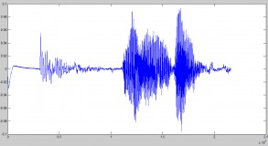

Kepstral analiz grafiği

Kullanılan Diğer Yöntemler:

Mel-Frequency Cepstral Coefficients (MFCC): Ses sinyallerinden öznitelik çıkarmak için kullanılan popüler bir yöntemdir. Frekans ve zaman özelliklerini birleştirerek sesin temel özelliklerini yansıtır.

MFSK (Minimum Frequency Shift Keying): Düşük enerjili ses sinyallerini taşımak için kullanılan bir modülasyon tekniğidir. Sesin taşınmasında kullanılan bir yöntemdir.

Gauss Karışım Modeli (Gaussian Mixture Model - GMM): İstatistiksel bir modeldir ve ses sinyallerinin dağılımını analiz etmek için kullanılır.

LPC (Linear Predictive Coding): Ses sinyalinin zamansal özelliklerini inceleyen bir yöntemdir. Ses sentezi ve tanıma alanında kullanılır.

Genetik Algoritma: Popülasyon tabanlı bir arama ve optimizasyon tekniğidir. Ses sinyallerinin analizinde ve özellik seçiminde kullanılır.

SVM (Support Vector Machine): Sınıflandırma ve regresyon analizi için kullanılan bir makine öğrenimi algoritmasıdır. Sesin cinsiyetini belirlemede kullanılan bir sınıflandırma tekniğidir.

Bu yöntemler, ses sinyallerinden öznitelik çıkarmak ve cinsiyet tespiti yapmak için kullanılmıştır. Bu yöntemlerin projeye uygulanabilirliği ve performansı değerlendirilmiştir.

1. YAPILAN ÇALIŞMALAR

Vize kısmında sesin kayıt edilmesi, analiz edilmesi, daha iyi işlenebilmesi için gerekli işlemleri yapılmasını sağladım. Finalde ise guinin tasarımını kodların guiye entegresini, sesin analiz kısmını ve grafik kısmında yaptığım kısımlar oldu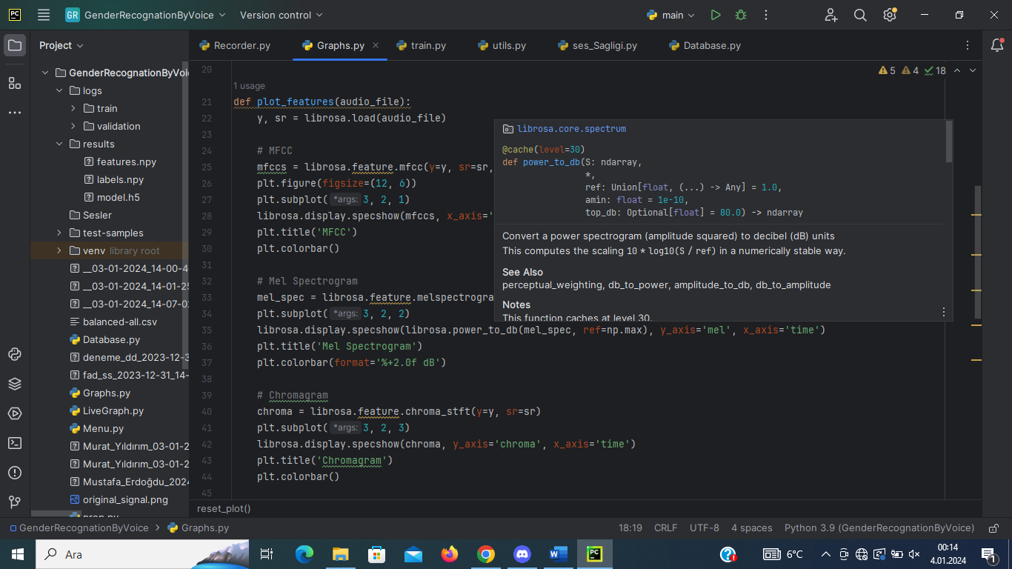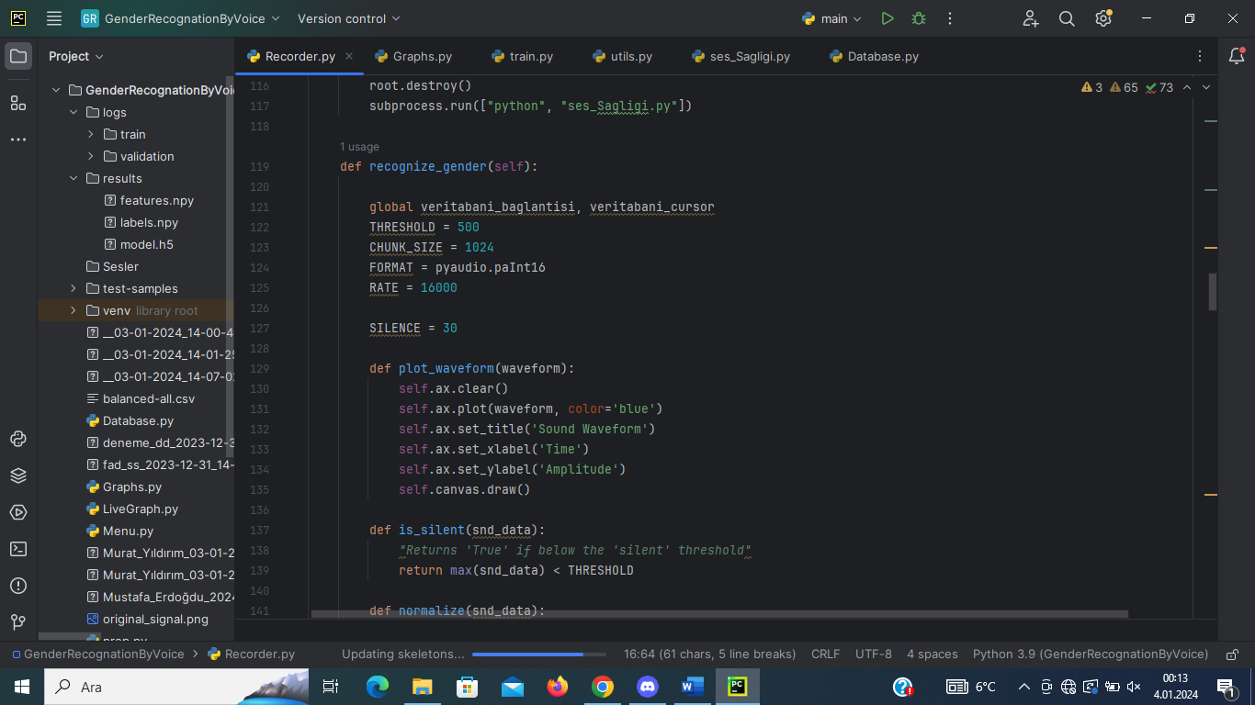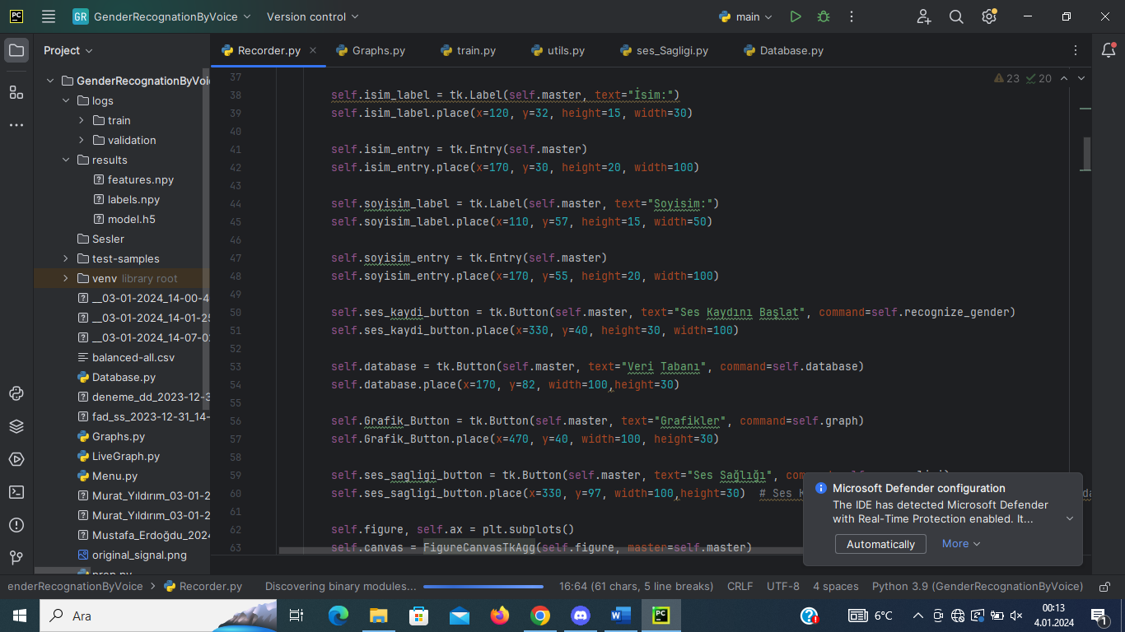

1. EKİP ÇALIŞMASI

### Mustafa Akbaba: Ses özelliklerinin çıkarılması ve sesle ilgili grafiklerin oluşturulması üzerinde çalışmıştır. Ses özelliklerinin analizi ve bu özelliklerin GUI'ye entegrasyonu konusunda çalışmıştır.

### Murat Yıldırım: Veri tabanı yönetimi üzerinde yoğunlaşmıştır. Veri tabanı oluşturma, veri depolama yöntemleri konularında katkı sağlamıştır.

### Mustafa Erdoğdu: Kullanıcıdan alınan ses verisinin sağlık durumunu kontrol etmek ve bu veriden maksimum grafik çizdirme konusunda çalışmıştır.

### Buğra Taştan : Ses dosyasından çeşitli özellikleri çıkarmak ve görselleştirmek. GUI’ye cinsiyet tahmini entegrasyonu entegrasyonu , arayüz girişi ve veritabanı görüntüleme üzerinde çalışmıştır.

1. SONUÇLAR VE ÖNERILER

Projenin sonuçları değerlendirilmiş ve elde edilen bulguların kullanıcı dostu bir arayüzle entegrasyonu için öneriler sunulmuştur. Ayrıca, ileriye dönük projenin geliştirilmesi ve ses kısıklığı tespiti, yaş analizi gibi kodun geliştirilmesi için önerilerde bulunulmuştur.

KAYNAKÇA

https://github.com/SuperKogito/Voice-based-gender-recognition

https://github.com/i-Rohan/GenderRecognitionByVoice

https://github.com/mayur1711/Gender-Recognition-by-Voice

https://github.com/x4nth055/gender-recognition-by-voice

https://chat.openai.com

https://www.geeksforgeeks.org/create-a-voice-recorder-using-python/

https://medium.com/@sarahisdevs/create-a-voice-recorder-using-python-daadd9523e98

https://copyassignment.com/gender-recognition-by-voice-using-python/#google_vignette

https://www.w3schools.com/python/python_ml_getting_started.asp